Дети 1 год обучения.
Мальчики:

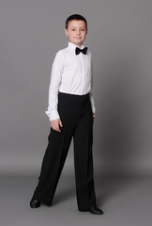
обувь | чешки  ! в уличной и школьной обуви дети на занятия не допускаются
форма | - футболка или рубашка одного тона;  - галстук или бабочка;  - брюки (не спортивные);  - носки (в тон брюкам);  ! в спортивной одежде заниматься нельзя
прическа | аккуратно уложенные волосы

Девочки:
чешки
! в уличной и школьной обуви дети на занятия не допускаются
- гимнастический купальник или топик с юбочкой
- носочки, колготки белого или телесного цвета;
! нельзя заниматься в
школьной форме,
в джинсовых и узких юбках.

- аккуратно уложенные волосы, собранные в пучок, подколоты невидимками.
! заниматься с распущенными волосами нельзя

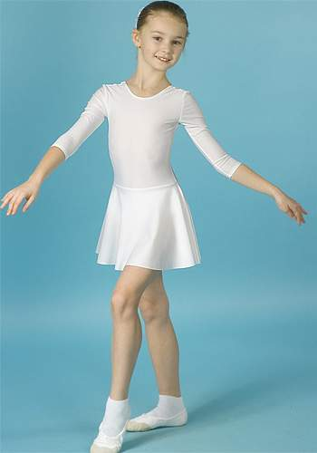

Обувь для спортивных бальных танцев.
Обувь для танцев отличается от повседневной обуви, и должна покупаться только в специализированных магазинах, или пунктах продаж танцевальных принадлежностей. От правильного выбора обуви зависит: успешность выступления на соревнованиях; результативность на тренировках; здоровье спортсмена. Танцевальная обувь шьется по специальной технологии, позволяющей спортсмену свободно владеть своей стопой, одновременно с этим, обувь имеет супинаторы, поддерживающие и закрепляющие свод стопы, что предотвращает развитие заболеваний стопы у танцора. Обувь должна быть качественная и удобная.
Мужская танцевальная обувь:
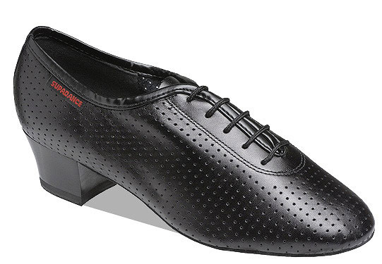
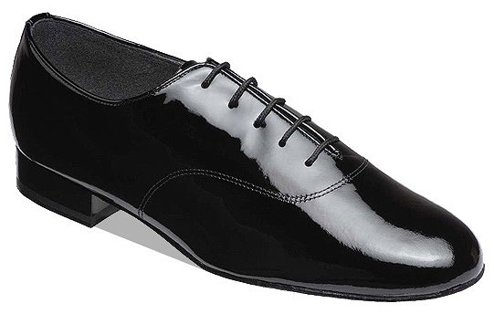
Латина: шьется из натуральной кожи, или нубука, или замши. Подошва у танцевальной обуви кожаная (специальная для танц. покрытий), с коротким супинатором и раздельной подошвой, что позволяет свободно работать стопой, а это очень важно в латиноамериканской программе. Каблук – до 5см.
Стандарт: используется натуральная и лаковая кожа, подошва – кожа, каблук – 2см, сдельная. По технологии - подошва должна фиксировать свод стопы.
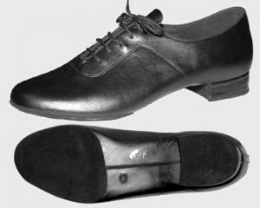
Универсальная обувь для обеих программ: кожаная, с раздельной кожаной подошвой, средним супинатором и каблуком 2см. Эта
обувь хорошо фиксирует свод стопы, в то же время, позволяя стопе
свободно двигаться. Подходит для начинающих танцоров.
Женская танцевальная обувь:
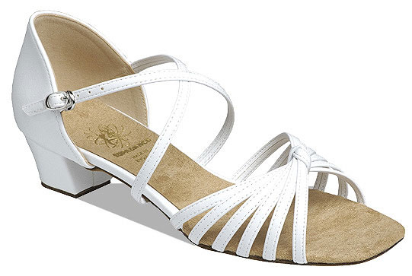
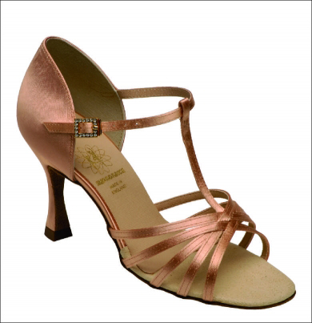
Детская обувь для девочек: данная обувь необходима с возраста: 5-6 и до 12 лет. Материал – кожа, как натуральная, так и искусственная, сатин. Супинатор средней длины, чтобы стопа свободно работала. Обувь очень мягкая и устойчивая. Подошва – кожа, каблук широкий, не больше 2,5см. Обувь универсальна, для двух программ.
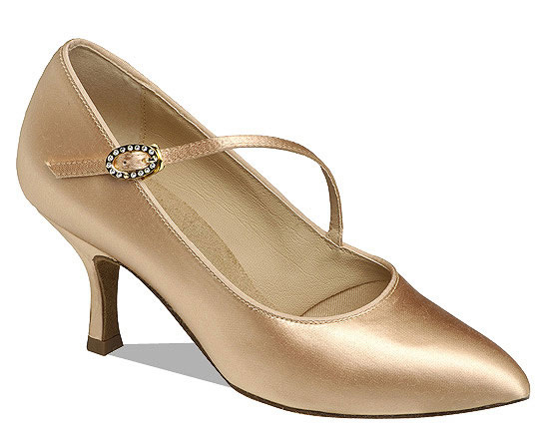
С Юниоров 1(от 12 лет и старше): Латина используется для пошива как натуральная, так и искусственная кожа, а так же сатин. Подошва – кожа, устойчивый каблук от 5 до 10см, босоножки фиксируются всевозможными ремешками и пряжками, устойчивый каблук и прочный супинатор позволяют чувствовать себя уверенно на паркете, несмотря на высоту каблука.
Стандарт: материал – кожа, сатин, атлас. Подошва цельная, кожаная, с длинным супинатором. Стопа зафиксирована как подошвой, так и материалом, прекрасно работает на подъем, (по технике европейской программы). Каблук от 3см и выше.
На каблуки одеваются съемные накаблучники.
Без накаблучников на соревнованиях танцевать запрещено.
Тренировочная форма для старших спортсменов
В спортивных танцах, как и в любом виде спорта, существуют свои требования к одежде для тренировок. Тренировочная одежда для спортивных танцев должна быть ноской и красивой.

Спортсмен - танцор проводит в танцевальном зале на тренировках много времени, отрабатывая различные всевозможные танцевальные элементы, и то, как он выглядит в момент тренировок - помогает ему воспитать в себе не только правильную технику, но и ощущение красоты и уверенности в себе.
В понятие – «как танцор выглядит в течение тренировок» - включается; изящная, опрятная, хорошо выглаженная одежда, ненавязчивые духи, начищенная до блеска обувь, опрятность прически.
Наличие красивой, удобной и комфортной тренировочной одежды, которую спортсмен учится носить и использовать в своем танце…- это очень важный компонент любой тренировки. Спортсмен во время тренировок привыкает к тому, что он всегда выглядит отлично, и это важное качество уверенности начинает помогать ему на соревнованиях. Ведь, не для кого ни секрет, что в любом обществе встречают по одежке….
Также, танцору важно понимать, на какую тренировку он приходит в танцевальный зал, и в зависимости от этого – какую одежду ему брать. На индивидуальные тренировки танцор берет одежду по указанию тренера (в зависимости от программы)
На практики и групповые тренировки спортсмен берет два комплекта одежды.
Девочки:
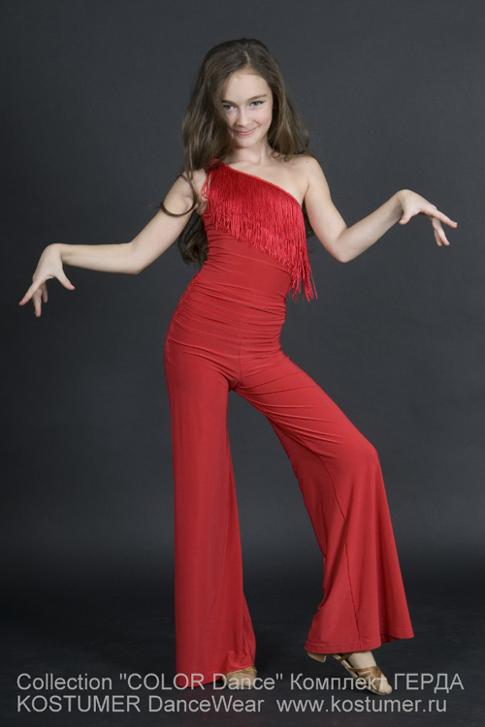
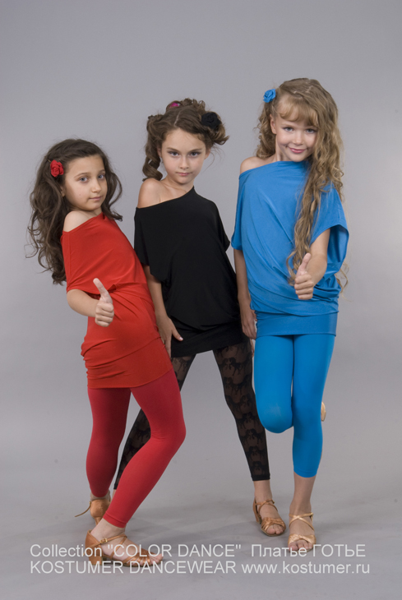
топ, подчеркивающий силуэт и две юбочки
– на латину - коротенькая юбочка,
танцевальные шортики.
- на стандарт - длинная юбка, не стесняющая
работу ног и бедер.

На латиноамериканскую программу также
возможны платья или бриджики - лосины в
комплекте с кофтой фасона «летучая мышь».
На европейскую – платья, комбинезоны или
юбки - брюки

Мальчики:
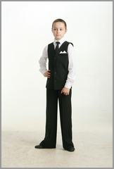
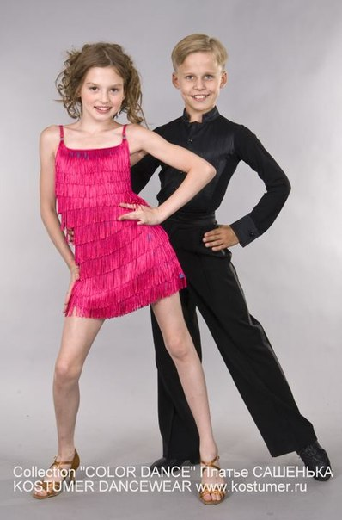
- на латину – рубашка - боди, танцевальная
футболка; брюки специального кроя.
- на стандарт – классическая или специальная
рубашка, галстук или бабочка, брюки
классические, или танцевальные.

Порой именно тренировочная одежда способна
изменить настроение танцоров, а так же косвенно
повлиять на их оценки. Многие чемпионы в
танцевальном спорте рассказывали, что прежде чем
изменился к лучшему их результат, им пришлось поменять все:
"костюмы для тренировок, туфли, внешний вид, танец".

Рейтинговые костюмы для спортивных танцев
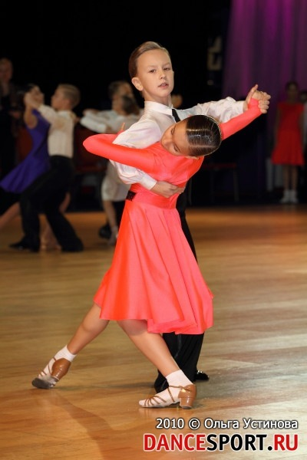
Чтобы добиться значительного успеха и достичь высот танцевального олимпа, спортивными танцами начинают заниматься с раннего детства.
Когда малыши идут в танцы – одежда для танцевальных конкурсов и тренировок становится очень актуальной. В спортивных танцах существует такое понятие как рейтинговые костюмы.
Рейтинговые костюмы, могут содержать модели разных фасонов, цветов и размеров, но должны быть выполнены полностью в соответствии с Новыми правилами IDSF по костюмам, Правилами спортивного костюма СТСР (Союза Танцевального Спорта России).
В соответствии с данными правилами, костюм не должен включать в себя наличие блеска в материале, а так же блестящих элементов в отделке; должен быть симметричен в крое; выполнен в одной цветовой гамме, без использования каких либо украшений. Строгие правила по детскому костюму позволяют оценивать на соревнованиях техническую подготовку спортсмена, не отвлекаясь яркий и блестящий наряд.
В рейтинговых костюмах юные спортсмены начинают танцевать с самого раннего возраста 4-5 лет (категория Бэби), и до 13 лет включительно (категория Юниоры-1). С 14 лет (категория Юниоры-2) и старше в силу вступают костюмы для взрослого танцевания.

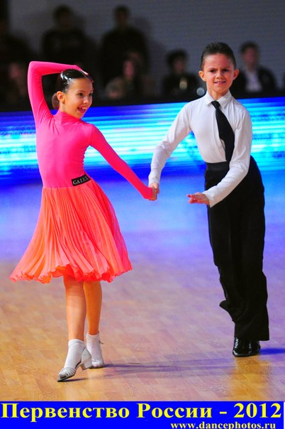
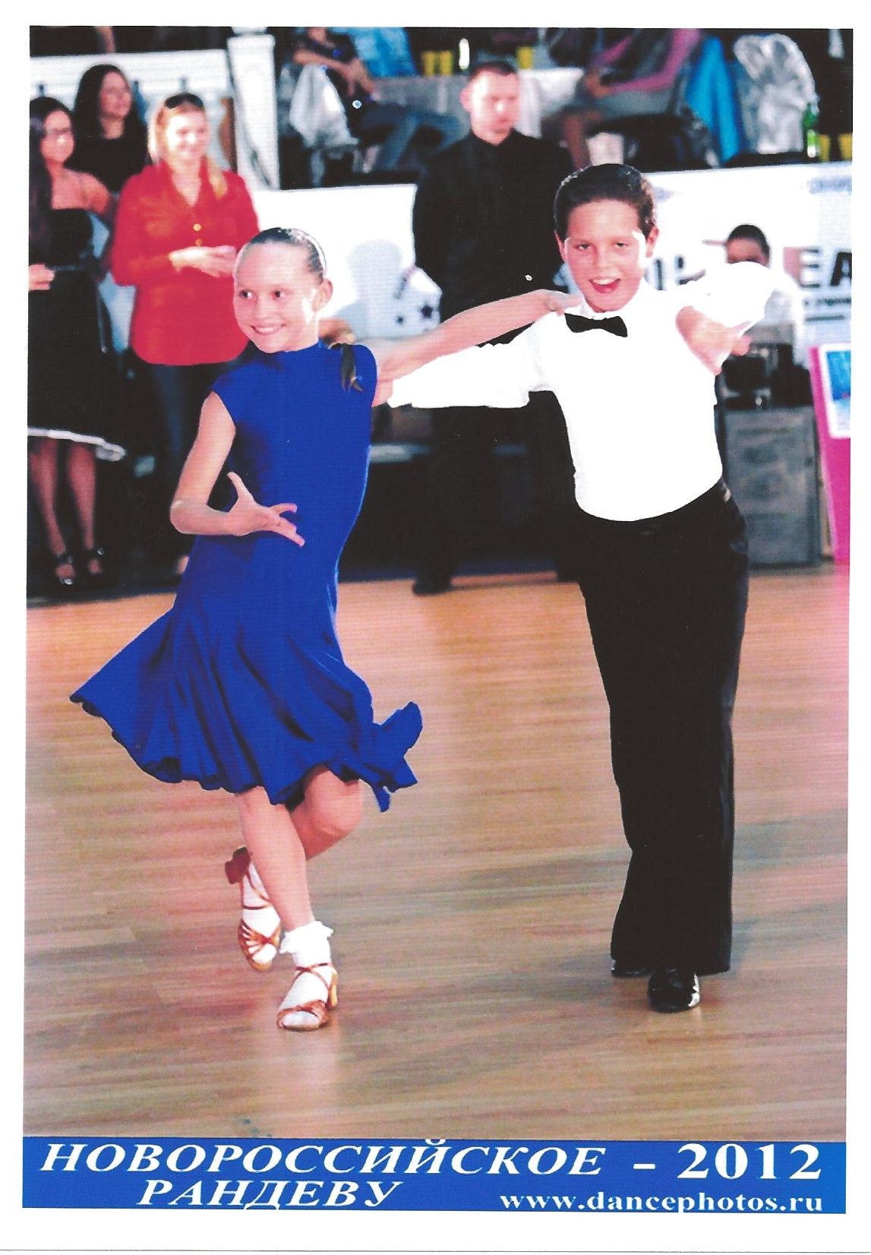
Несмотря на налагаемые жесткие ограничения, костюм должен выделять спортсмена из общей массы на паркете, а значит помочь раскрывать его индивидуальность и характер, ведь для начинающих, юных спортсменов костюм играет важнейшую психологическую роль, позволяет увереннее выступать на соревнованиях.

